大阪美しい景観づくり推進会議 参画団体の景観づくり活動報告書
【令和元年度】

目次

P３ はじめに

（参画団体）
P４ 大阪商工会議所
P５ 独立行政法人都市再生機構
P６ 公益財団法人 大阪都市整備推進センター
P７ 公益財団法人 大阪みどりのトラスト協会
P８ 公益社団法人 大阪府建築士会
P９、P１０ 大阪屋外広告美術協同組合
P１１ 大阪広告美術協同組合
P１２ 関西電力株式会社
P１３ 豊中ロマンチック街道２１世紀の会
P１４、P１５ 公益財団法人 関西・大阪２１世紀協会
P１６ 特定非営利法人 八尾すまいまちづくり研究会
P１７、P１８ 景観人の集い
P１９、P２０ 千里山 まちづくり協議会
P２１ マチヤ・テラス
P２２、Ｐ２３ 枚方宿地区まちづくり協議会
P２４ 大阪市
P２５ 大阪府
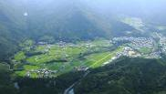
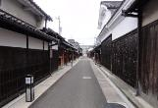
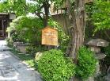
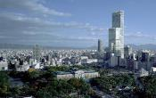
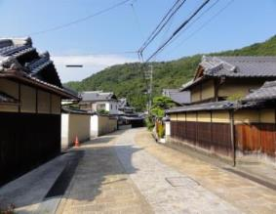
はじめに

■大阪美しい景観づくり推進会議の目的
私たちがとりまく環境はさまざまなもので構成されています。こうした要素を一体と感じることが景観です。それゆえに環境に関わる人みんなが一体となって取り組んでいかなければ、景観はよくなっていきません。
大阪美しい景観づくり推進会議は、府民、事業者、行政がそれぞれの役割を認識し、ともに協働して景観づくりに取り組むことにより、大阪の豊かで世界に誇れる美しい景観づくりを府民運動として展開していくことを目的に、景観づくりに積極的に取り組んでいる府民や事業者の参画を得て、平成6年12月1日に設立されました。

■景観とは何でしょうか
「景観」は「景」を「観」ることで成り立っています。つまり、私たちのまわりにあるさまざまなもので構成されている環境を、私たち人間が眺め、感じたものが「景観」といえます。私たちは、まわりにある環境の状態を、さまざまな感覚を通して感じることによって評価したり、チェックすることができます。
私たちの感覚の中では、視覚が支配的になりがちです。そのため、景観でも視覚的な側面が強調されることが少なくありません。しかし、私たちの体は、感覚すべてを使って環境を感じとっています。よい景観とは、視覚だけでなく、音や香り、触覚などすべて感じがよい状態のことです。
さて私たちをとりまく環境、また、それを眺めた状態である景観はどのように形づくられているのでしょう。景観はさまざまな要素から成り立っています。山並みや川、海といった自然の要素は、私たちの景観の土台や骨格を形づくっています。また、農地やため池、建築物や道路、橋りょうといった構築物があります。さらにこうしたさまざまなものが集合して景観は成り立っているのです。
私たちの生活は、環境にさまざまな働きかけを行います。そして、環境を変えたりもします。こうした行為が積み重なって景観が形づくられていきます。そうした意味では、景観は私たちの生活文化が形になって表れたものであるといえます。
単なるうわべの化粧ではよい景観を形づくることはできません。質の高い生活文化があってこそ、本当によい景観ができるのです。（『大阪府都市景観ビジョン（平成７年）』 １ 都市景観づくりの基本的方向 から抜粋）

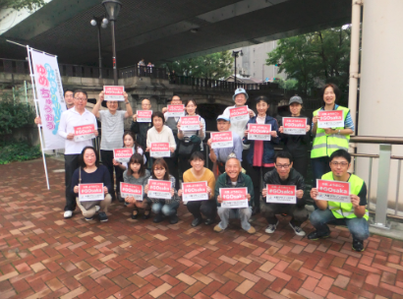
1．大阪商工会議所
２．URL： http://www.osaka.cci.or.jp/
３．活動趣旨、目的
○大阪に住み、働く市民の誇りを高める「大阪シビック・プライド醸成事業」を通じて、大阪の都市ブランドの向上、都市の魅力発信を図る。
○企業、団体、地域住民など様々な主体と連携し、まちの「賑わいづくり」「美しさ・魅力づくり」「安全・安心」の３つの観点から、都市活性化事業に取り組む。

≪本町橋橋洗い≫
４. 令和元年度の活動実績
○大阪の繁華街ミナミにおける環境浄化と環境美化に向けた取り組み
大阪を代表する繁華街ミナミにおいて、地元が取り組む客引きや放置自転車対策などの環境浄化と環境美化に協力するとともに、ミナミの魅力の創出・発信を図ることで、だれもが安全安心で楽しめるまちづくり活動を行った。
具体的には、なんば駅前広場化の取り組み等に協力するとともに、地元・行政・経済界で構成するミナミ活性化協議会（構成：大阪商工会議所・大阪府・大阪市・大阪府警察・関西経済同友会）の代表者会議（平成31年1月31日開催）において、「安全安心で、快適なまち」と「魅力とにぎわいのあふれるまち」の実現に向けた共同アピールを採択するとともに、同日、啓発パレードを実施して地元の機運醸成を図った。

○まちの環境美化に向けた活動の推進
・大阪の水辺を活かしたまちづくり活動を行った。特に東横堀川界隈については、「東横堀川水辺再生協議会」（略称：e-よこ会）が実施する、月１回の清掃活動の継続的な実施や川沿いの緑化活動を支援している。
・また、東横堀川にかかる大阪市内最古の現役橋「本町橋」（大阪市指定文化財）周辺の環境美化、魅力向上に向け、地元住民、企業、店舗などとともに設立した「本町橋１００年会」で毎週の清掃活動に取り組んでいるほか、10月には大阪市中央区役所と連携し、地域住民や企業の方々とともにデッキブラシで橋をきれいにする“橋洗い”を実施した。

５．令和２年度 活動予定内容
引き続き、ミナミを中心とした客引きや放置自転車対策などの環境浄化と環境美化に向けた取り組み、及び大阪の水辺に重点をおいたまちの環境美化に向けた活動を継続する。

1．独立行政法人都市再生機構
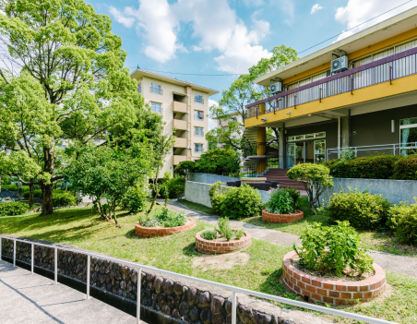
２．URL： http://www.ur-net.go.jp/
３．活動趣旨、目的

機能的な都市活動及び豊かな都市生活を営む基盤の整備が
社会経済情勢の変化に対応して十分に行われていない大都市
及び地域社会の中心となる都市において、市街地の整備改善
６．写真
及び賃貸住宅の供給の支援に関する業務を行うことにより、社会
経済情勢の変化に対応した都市機能の高度化及び居住環境の
向上を通じてこれらの都市の再生を図るとともに、都市基盤整備
公団から承継した賃貸住宅等の管理等に関する業務を行うこと
により、良好な居住環境を備えた賃貸住宅の安定的な確保を図り、
もって都市の健全な発展と国民生活の安定向上に寄与することを
目的とする。

４. 令和元年度の活動実績
○景観に配慮したまちづくりの誘導
「人が輝く都市」を目指して、美しい景観づくりや安全・安心な暮らし及び環境配慮等の取り組みを進めるため、関与している事業地区において、「景観ガイドライン」を策定し、まちづくりの誘導を実践。

○ＵＲ賃貸住宅の屋外空間の魅力を伝える『美団地（Vi Danchi）』
具体的なまちづくりや景観形成誘導等の検討に資する情報の共有並びに都市デザインの発展に寄与することを目的とし、ホームページに「美団地（ヴィ・ダンチ）」をアップし、ＵＲ賃貸住宅団地の景観形成等に係る情報を発信。

○景観づくりに係る令和元年度の受賞実績
千里青山台団地（吹田市）において、コミュニティ醸成を目的に住民の方と協働で取り組んだ、「みんなの庭プロジェクト」が、豊かな環境の保全又は創造に資する事業活動として、おおさか環境賞奨励賞を受賞。

５．令和2年度 活動予定内容
ＵＲ賃貸住宅の屋外空間の魅力を伝える『美団地（Vi Danchi）』について、令和２年度はホームページを「カリグラシマガジン うち まち だんち」にリニューアルし、UR賃貸住宅の景観形成等に係る情報のほか、団地を中心にしながら、その周囲に広がる街の動きや、そこにしかない暮らしについて、様々な角度からの情報発信を予定。

1．（公財） 大阪府都市整備推進センター
２．URL： http://www.toshiseibi.org/
３．活動趣旨、目的
市街地の整備・開発・保全に係るまちづくりの推進を図るとともに、公共用地の有効活用による都市環境の改善及び建設発生土等を活用した環境共生型のまちづくりを行うことにより、大阪府域における秩序ある良好な市街地の形成に寄与することを目的とする。

４. 令和元年度の活動実績
まちづくり初動期活動サポート助成
大阪府域において地域住民が主体となった「まちづくりに係る初動期の活動」を支援するため、助成を行うものです。
- 助成の対象とする「まちづくり活動」は次のものです。
- 土地区画整理・市街地再開発・道路整備・公園整備等の「街の形づくり」を目指した活動
- 地区計画・建築協定・緑化協定などの「ルールづくり」を目指した活動
（２）「まちづくりの目的」が次のような活動も助成の対象とします。
（ア）防犯、防災、バリアフリーなどの「安全・安心なまちづくり」を目指した活動
（イ）良好なまちなみ・景観の保全、生活道路整備などの「良好な住環境の保全・住環境の改善」を目指した活動
（ウ）空き店舗の活用やポケットパークの整備などの「街なかの再生」を目指した活動
（エ）交通渋滞の改良や交通安全対策などの「交通環境、交通問題の改善・解消」を目指した活動
（オ）大阪府及びその周辺を含めた各まちづくり活動につながる広域連携型のまちづくりを目指した活動
（カ）商店街の活性化、地域資源の掘り起こし等の賑わいづくり活動で、府や市の計画の位置づけがあり、地域の活性化・魅力向上につながる活動
など

○はじめの一歩助成部門 4 団体
○初動期活動助成部門 8 団体

５．令和２年度 活動予定内容
応募受付 令和2年５月７日頃～５月15日頃（予定）
審査会 令和2年６月25日頃（予定）
助成決定 令和2年６月30日頃（予定）

1． 公益財団法人 大阪みどりのトラスト協会
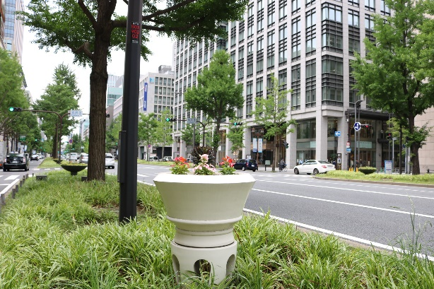
２．URL： http://www.ogtrust.jp/
３．活動趣旨、目的
府民の参画や協働による自然環境の保全運動及び緑化運動を推進し、みどり豊かで快適な環境づくりに寄与する。

《御堂筋アメニティ事業》

４. 令和元年度の活動実績
○緑の募金事業
「緑の募金による森林整備等の推進に関する法律」に基づき、「緑の募金」の周知を図るとともに募金運動を積極的に展開し、市街地の緑化の推進、森林の整備、緑づくりの活動支援等に努めた。
「緑の募金」運動を、幅広い参加による府民運動として推進していくために、大阪府、府内市町村、公立私立各種学校関係、ボースカウト・ガールスカウト・緑の少年団などの青少年団体、経済団体、企業、市民団体の積極的な協力を得て実施した。
・生駒山系花屏風構想の推進
大阪の市街地から見渡せる生駒山系を屏風に見立て、府民の皆さんとの協働で、花や紅葉の美しい樹木を植樹し、生駒山系に四季折々の彩りをもった屏風として、次世代に引継ぐ“生駒山系花屏風構想” を推進するための植栽活動や維持管理活動への支援を行なった。
○御堂筋アメニティ事業
御堂筋の美化を目的に、御堂筋の緑地帯（淀屋橋～難波：約3.2キロメートル）にあるフラワーベース52基に、花卉類を植え付けて花と緑による装飾を施し、都市の緑化の推進とアメニティの向上に寄与した。
○「グリーンウェイブ」の取り組み
国連が定める国際生物多様性の日（5月22日）に、世界各地の子どもたちが学校や地域などで植樹等を行う「グリーンウェイブ」（活動が地球上の東から西へ広がっていく「緑の波」）のオフィシャル・パートナーとして、府内での植樹活動や森林の手入れ等の活動を登録した。
５．令和2年度 活動予定内容
令和元年度と同様に、より広く府民からの参画を求めながら、引き続き、事業実施する。

1． （公社）大阪府建築士会
２．URL：http://www.aba-osakafu.or.jp/
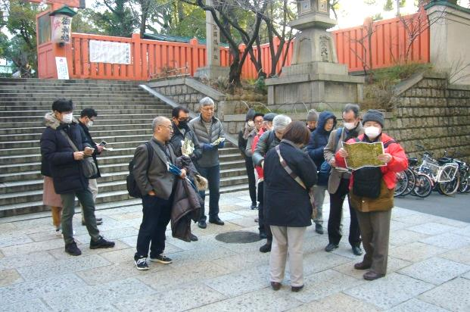
３．活動趣旨、目的
建築士が地域社会の発展に寄与するため、建築士と地域住
民等が連携し、まちの景観や地域環境を高める様々な地域貢献まちづくり活動に対し活動費助成（地域貢献活動基金の活用）や技術支援をするとともに、大阪府・大阪市・吹田市・箕面市の景観整備機構団体の指定を受け、景観まちづくり調査、まち歩きイベント、後援等を行なっている。

＜まち歩きによる現地解説の様子＞面 》

４. 令和元年度の活動実績
○まちづくり活動団体への助成実績
・営利を目的としない活動団体を対象に景観部門・一般部門に分けて募集し、審査の上、景観形成など地域貢献にふさわしいテーマとなる事業に対し、最長3年のまちづくり活動助成を行っている。
・今年度は1団体、河内いえ・まち再生会議による活動テーマ「みんなのDIY講座：大工塾・実践編」に対し助成した。(本件の助成で通算３5件目)

○建築士会会員等による、まち歩きなどの景観まちづくり活動
・先導的にまちづくり活動を行っている地域のまち歩きや講演会を通じて、それぞれのまちづくり理念や手法、建築士の関わり方等について、市民の参加を得ながら情報交換や啓発活動を行っている。
・今年度は、景観まちづくりの担い手育成の一環として、地域景観とその成り立ちを総合的・実践的に習得するため、古地図を用いたまち歩きなど景観技術を学べる景観まちづくり講座を計８回（延べ27時間）行った。

○イベントの後援(他の景観まちづくり活動の支援)
・オープンナガヤ大阪実行委員会主催「オープンナガヤ大阪(大阪の古い長屋を公開し情報発信するイベ
ント)」の後援を実施した。(23年度から9年目)

５．令和2年度 活動予定内容
・前年度と同様に、まちづくり活動団体への助成、士会会員による景観まちづくり活動、イベントへの後援を行う。
・大阪府が都市景観施策として実施中のビュースポット選定事業への広報協力等を行う。
・景観まちづくりに寄与するため、担い手育成に係る講座やイベントなど新たな企画を行い、開催地域の住民や関係団体との連携・協力を得ることができれば、実施を図っていく。
を予定。

1．大阪屋外広告美術協同組合
２．URL： http://www.daikokyo.or.jp/
３．活動趣旨、目的
当組合は、屋外広告を通して様々な情報を発信すると共に、まちを活気づける役割を果たしています。
また、周囲の景観と調和し、うるおいのある生活空間づくりに役立つメディアとしての役割も担っており、行政と共に法の下に美しい景観をめざした街づくりを進めています。

４. 令和元年度の活動実績
○「屋外広告物適正化旬間（9月1日～10日）」キャンペーン
当組合の全国組織である日広連等計3団体主催の全国的運動に連動して、令和元年は「活気ある サインが街に 人を呼ぶ」をテーマに、都市景観の向上と公衆に対する危害防止キャンペーンを展開。今年度は寝屋川市(9/2)、高槻市(9/3)、豊中市(9/9)、八尾市（9/10）および枚方市（悪天候のため11/1に延期）と共催して駅を中心とした主要商店(街)を訪問し、チラシの配布等を通じ法令順守と安全確保、よりよい景観を訴える啓蒙活動を実施しました。
○第6回大阪景観広告フォーラムの実施
安全で良好な広告景観をめざした活動で、令和元年度は「屋外広告物における適正管理のあり方について」をテーマに、官民が抱えている問題を出し合い、様々な事例発表やディスカッションを通じて、屋外広告物の安全管理や良好な景観啓発の推進には官民の協働が必要なことを再確認し、今後の活動へ繋げる場となりました。
○違法広告物撤去のボランティア活動
①大阪市「かたづけ・たい」活動
平成14年10月より路上の「はり紙」の撤去活動を3か月に1回継続実施。「かたづけ・たい」精神の周知啓蒙活動を積極的に展開しています。張り紙は目に見えて少なくなり、継続の重要性を実感しています。
②堺市「路上違反簡易広告物除却活動員制度」に参加
活動認定団体として、はり紙撤去ボランティア活動を展開中。平成16年12月の活動開始以来、堺市エリアを中心に年間2回活動しています。
○「屋外広告士」資格取得の推進、技術の向上
関連法規と広告景観に関する知識等を有する人材の確保のため、「屋外広告士」資格取得を積極的に推進、毎年試験と事前講習会を行います。また有資格者のみならず、技術と技能の向上をめざして会員向けに各種研修会を開催、美観や安全に配慮したアドバイザーとしての人材の育成にも尽力しています。
○「屋外広告物点検技能講習」の実施
屋外広告物による事故防止と安全確保のため、必要な技術の習得者を育成する目的で講習会を実施しました。
５．令和2年度 活動予定内容
・9月の｢屋外広告物適正化旬間｣には、令和元年同様引き続いて官民連携による活動を検討中で、官民で都市景観向上と危害の防止のキャンペーン活動を展開する予定。
・秋に「第7回景観広告フォーラム」を実施予定。大阪府下の官民により安全で良好な広告景観に向けて意見交換を行う予定。
・大阪市、堺市のボランティア活動も継続実施予定。

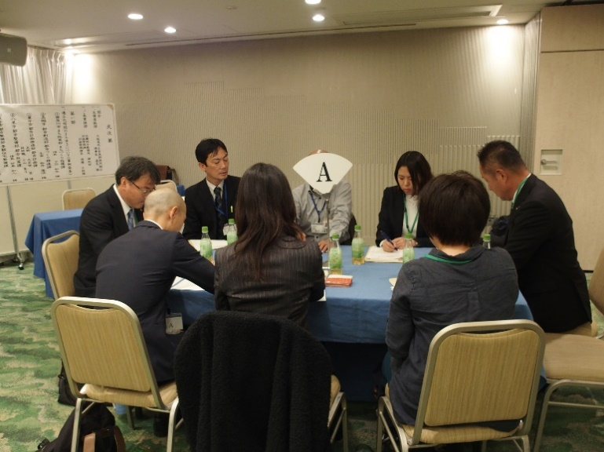
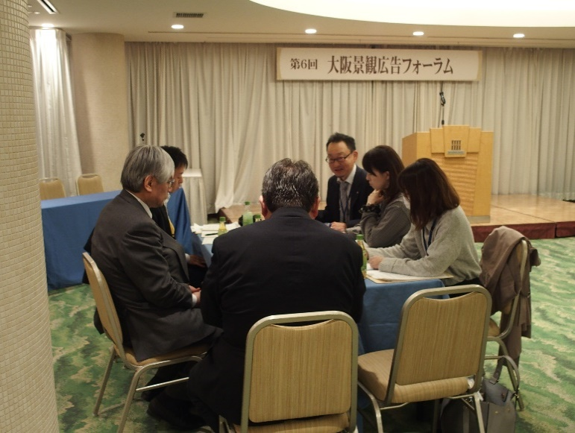
《第6回大阪景観広告フォーラム Ｒ1.11.19》

《大阪市「かたづけ・たい」活動風景》
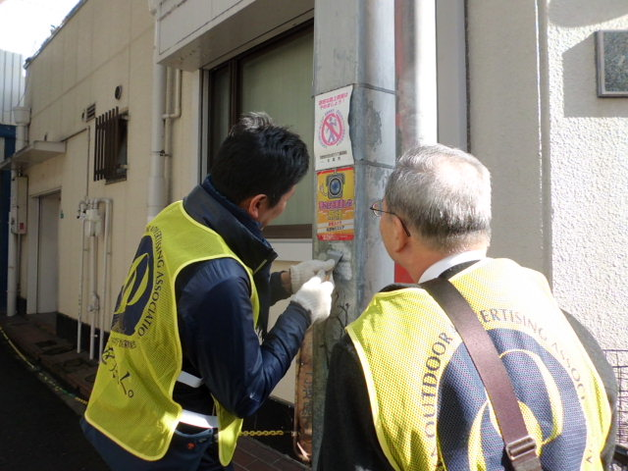
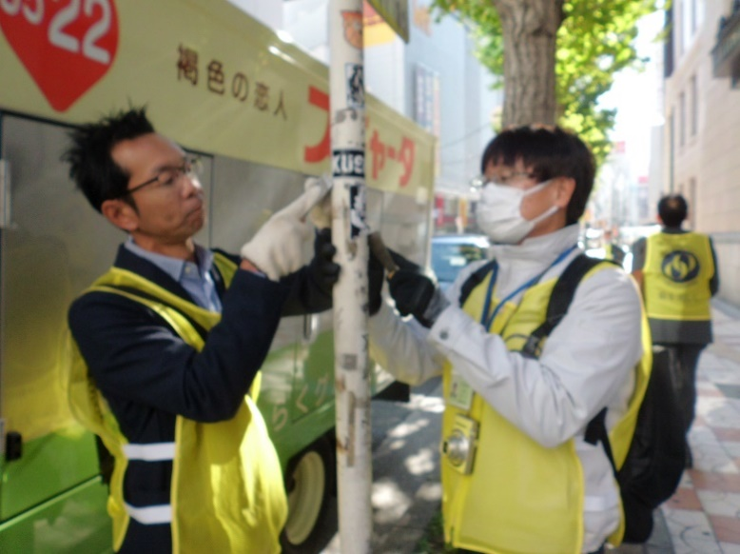

《屋外広告物適正化旬間活動風景》
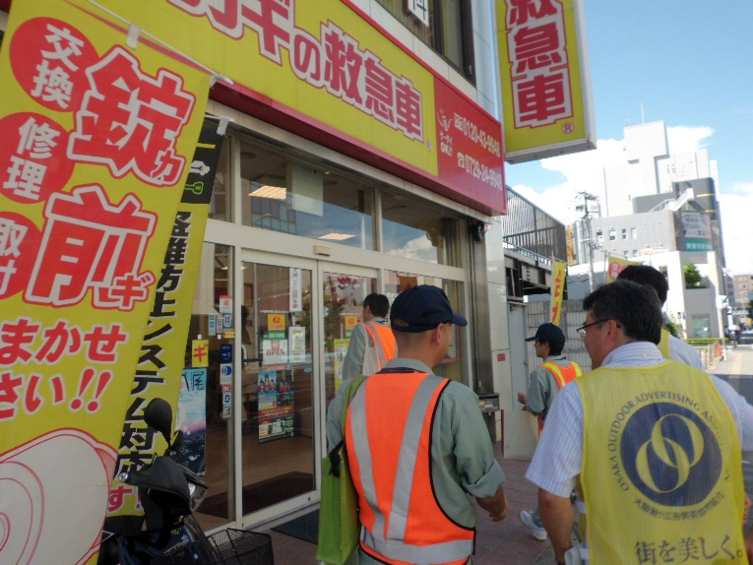
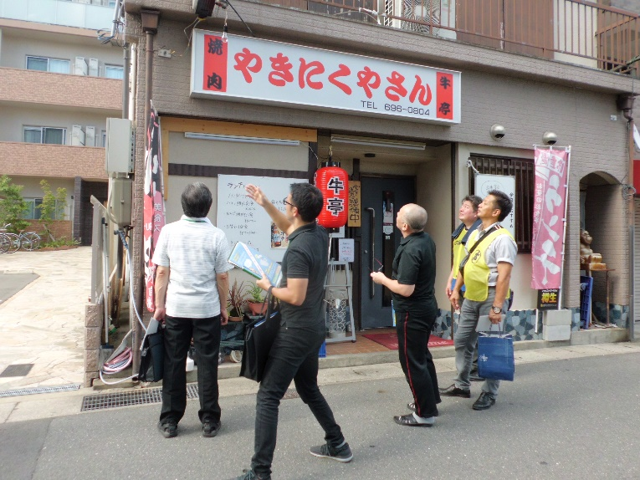

（高槻市 R1.9.3） (八尾市Ｒ1.9.10)
1．大阪広告美術協同組合
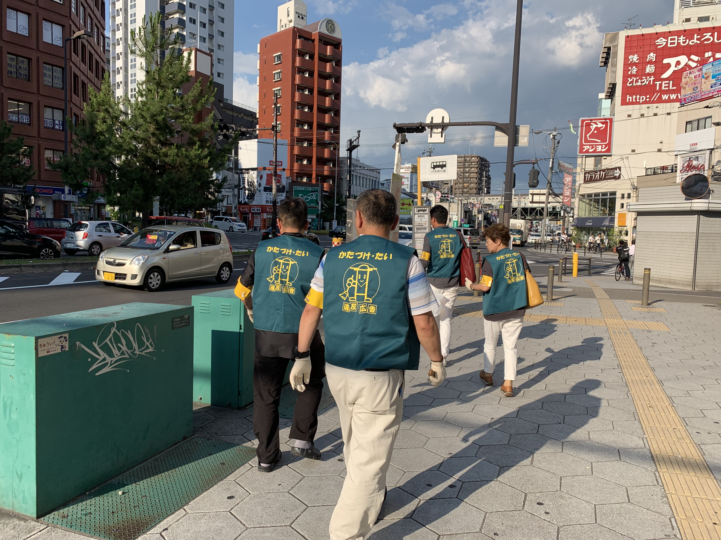２．URL： http://www.kanban-oac.or.jp
３．活動趣旨、目的
法令順守や安全点検の啓発を推進することにより、
美しい景観づくりへの認識を広げる。

《かたづけ・たい 活動風景》

４. 令和元年度の活動実績
○大阪市「かたづけ・たい」活動への参加
活動認定団体として年４回、沿道における違反簡易広告物（はり紙・はり札等）の撤去活動を実施。

○堺市「路上違反簡易広告物除却活動」への参加
活動認定団体として沿道における違反簡易広告物（はり紙・はり札等）の撤去活動を実施。

○法令等広告景観に関する講習会の開催
屋外広告物の条例等の勉強会を開催し、法令遵守を啓蒙した。

○違反広告物の掲出禁止、関係法規等の周知
行政からの呼びかけに応じて、文書配布や広報誌・ＨＰにより組合員へ周知させた。

５．令和2年度 活動予定内容
○大阪市「かたづけ・たい」活動への参加
○堺市「路上違反簡易広告物除却活動」への参加
○違反広告物の掲出禁止、関係法規等の周知

1．関西電力株式会社
２．URL： http://www.kepco.co.jp/
３．活動趣旨、目的
電力施設の建設・維持にあたって、都市計画・地域開発計画と協調を図るとともに街並みにあわせた変電所
づくり、景観に配慮した配電設備の採用等、景観の保全と環境との調和を求めた取組みを行う。
また、発電所においても景観への影響を実行可能な範囲で低減する。
さらに、地域の皆さまと協力して実施している地域環境美化等を通じて景観づくりに努める。

４. 令和元年度の活動実績
【電線地中化】
- ： 実施場所 ・・・ 池田市西本町～菅原町（国道１７６号線）
実施時期 ・・・ 令和元年５月
路 線 長 ・・・ １，４６０ｍ
方 式 ・・・ 電線共同溝、共用柱方式
- ： 実施場所 ・・・ 大阪市旭区高殿７丁目～今市２丁目地先（国道１号線）
実施時期 ・・・ 令和元年１０月
路 線 長 ・・・ ３，９６０ｍ
方 式 ・・・ 電線共同溝方式

５．令和２年度 活動予定内容
〇送配電事業の分社化に伴い、２０２０年４月から送配電部門が別会社になるため、電線地中化の活動実績
報告は今年度で終了（電線地中化の活動そのものは今後も送配電会社で継続実施）。
〇関西電力の今後の活動については、あらためて継続的に実行可能な取組みを検討中。

６．整備状況写真
【②国道１号今市旭地区】
【①国道176号線池田駅前地区】

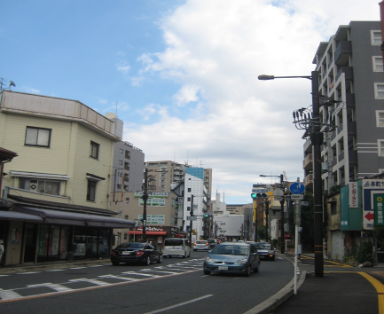
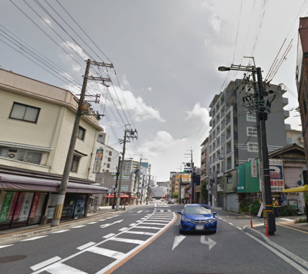
【整備前】
【整備後】

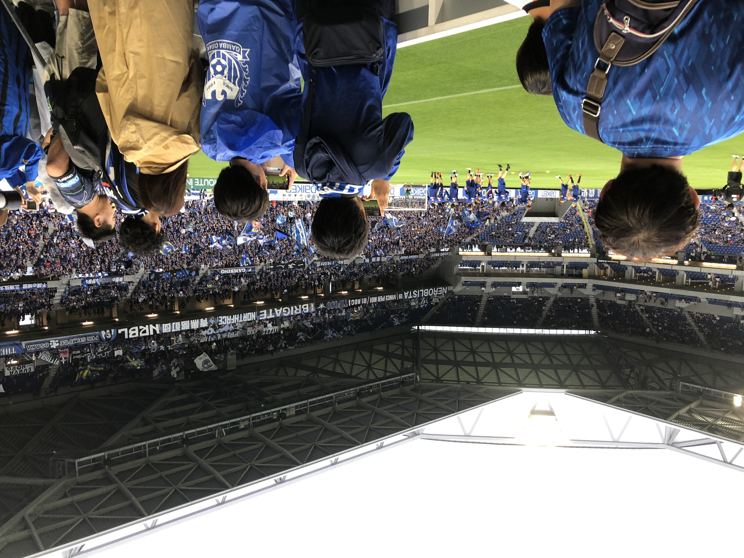1．豊中ロマンチック街道２１世紀の会
２．URL： http://romachika.com/
３．活動趣旨、目的
- 豊中ロマンチック街道のシンボルづくり

- 『住みたい』を叶える街づくり

＜３＞ 人が集い、文化あふれる商業づくり
《ガンバ大観戦バスツアー》
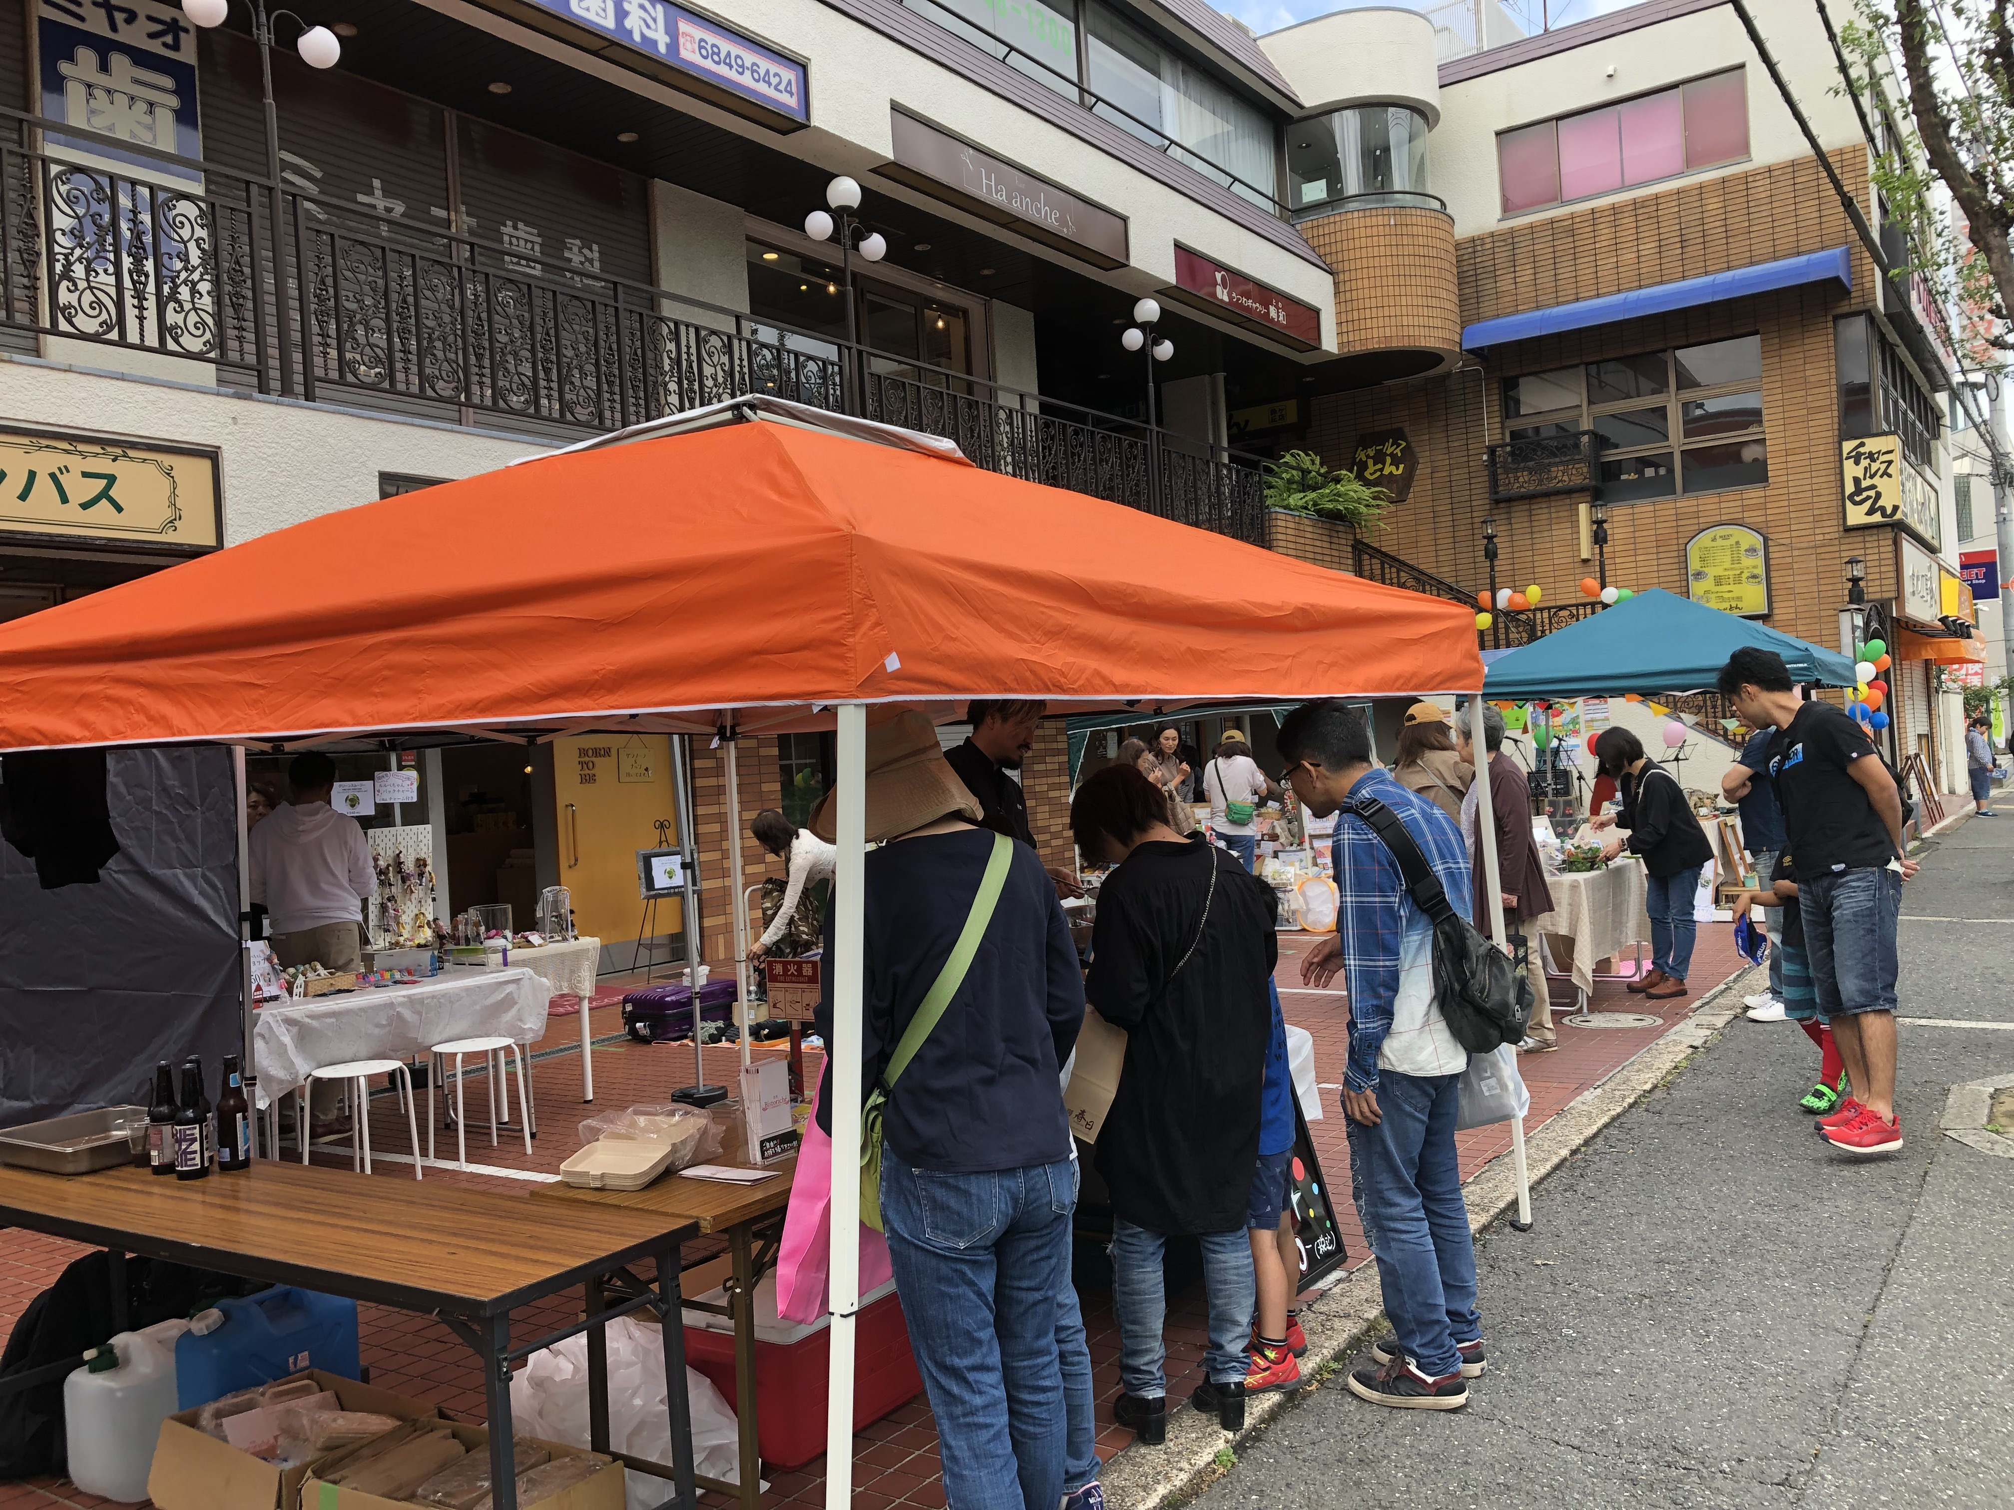

４. 令和元年度の活動実績
《豊中まつり参加》
〇花壇整備
毎月第一木曜日の午前１０時～１１時に豊中ロマンチック街道の花壇を整備
街の美化活動の一環と、豊中ロマンチック街道が大阪府からアドプト・ロードに認定されていることも
あり、大阪府池田土木事務所の協力も得て整備作業を行う
〇花いっぱいプロジェクト
大阪府の支援する「花いっぱいプロジェクト」で、野畑小学校の児童と共に街道に花を植える
〇豊中まつり参加
「I LOVE TOYONAKA」エリアに出店し、ソフトクリームを販売
〇ロマチカ祭り２０１９
１０月２０日に豊中ロマンチック街道沿いの店内駐車場などでお祭りを開催
〇ガンバ大阪観戦バスツアー
７月１３日にガンバ大阪豊中後援会主催の観戦バスツアーに協力
〇ロマチカイルミ２０１９
１２月中旬～翌年１月初旬にかけて、シンボル花壇に大きなツリーや雪だるまを設置し、花壇全体をイルミネーション
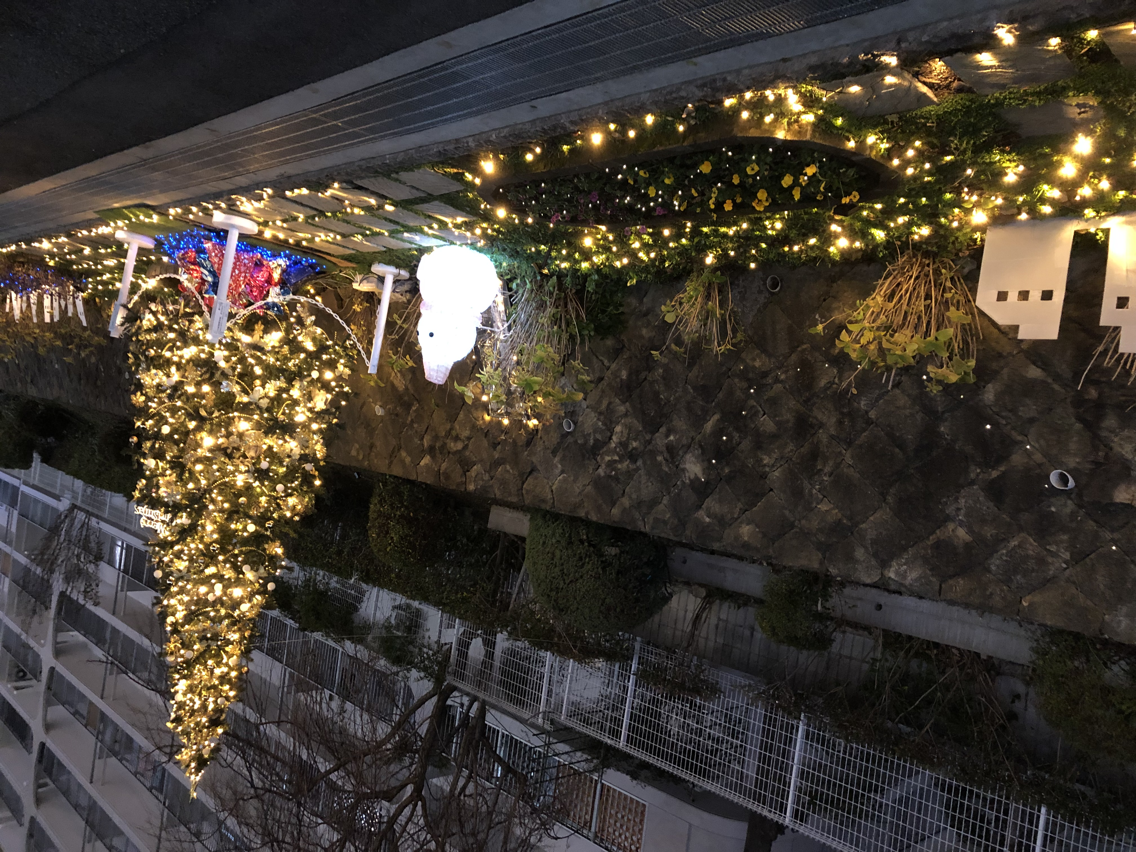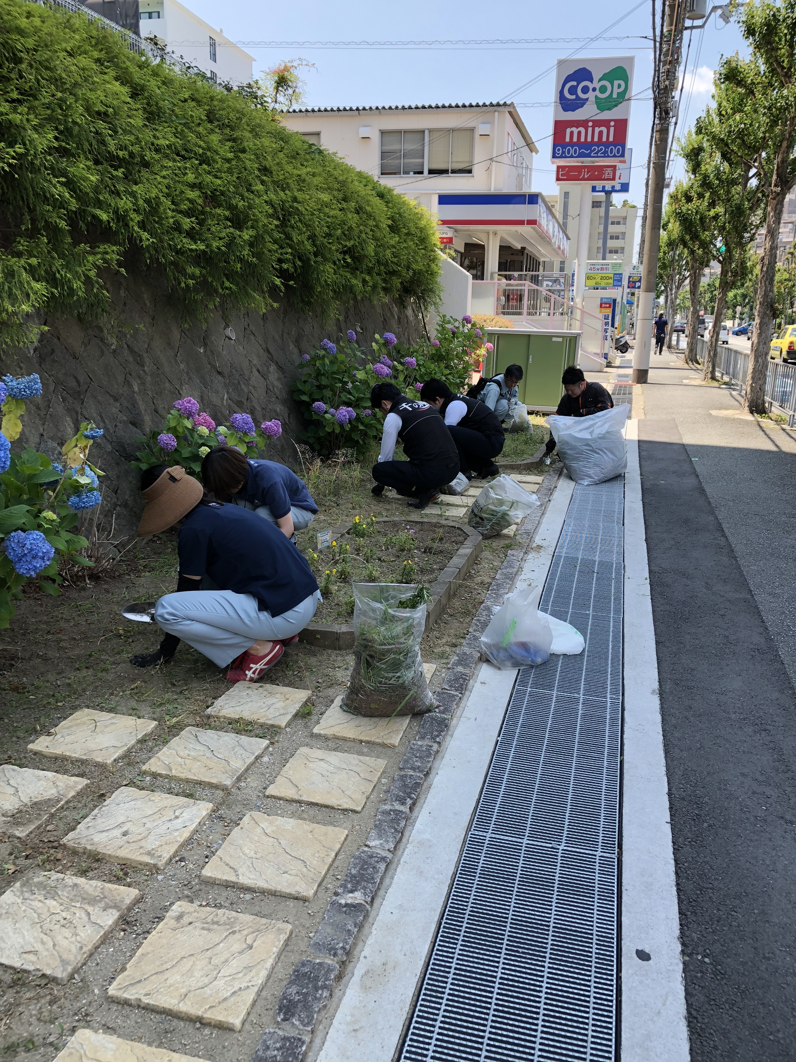
５．令和2年度 活動予定内容
〇花壇清掃
〇ロマチカ祭り２０２０
〇ガンバ大阪観戦バスツアー
〇ロマチカイルミ２０２０

《ロマチカイルミ》
《花壇整備》
1．公益財団法人 関西・大阪21世紀協会
２．URL： http://www.osaka21.or.jp/
３．活動趣旨
「平成OSAKA天の川伝説2019」 の開催
★ 七夕の夜、人々の願いごとを託したLED（発光ダイオード）を光源とする光の玉「いのり星®」をいっせいに大川（旧淀川）の川面に放流し、天の川伝説にゆかりの深い天満を「天の川」にします。
★ 最先端技術LEDと伝統行事の七夕を組み合せ、都心を流れる一級河川を光の帯で埋め尽くす「平成OSAKA天の川伝説」は、ここ大阪で誕生した、世界でも比類のないプロジェクトです。
★ 大阪市域の約10％を占める河川の水面を活かすことが、都市景観づくりに最も相応しいとの思いから、大阪人の才覚を発揮し、川そのものを光で埋めつくすイベントです。
活動目的
★ 一人ひとりの心に光を灯し、優しい心を育み、人々の和をひろげる
★ 川面を見つめる機会を創出し、河川愛護と水環境への関心を高める
★ 大阪における新たな夏の風物詩をつくり、観光集客に寄与
★ 河川の新たな夜間景観を創る
★ 志民による市民のためのまちづくり運動を醸し出す

４. 令和元年度の活動実績
主 催： 一般社団法人 おしてるなにわ
共 催： 公益財団法人 関西･大阪21世紀協会
日 時： 2019年7月7日（日）18:00～21:00
天 候： 晴天
場 所： 大川（天満橋）～北浜周辺
来場者数：約65,000 人
≪2012年:39,000人・2013年:63,000人・2014年:48,000人2015年52,000人・2016年57,000人
2017年:62,000人・2018年:中止≫
放流個数： 約70,000 個 （内一般・招待放流数 約15,000個）
放流場所： 八軒家浜（船着場・雁木）、ふれあいの岸辺、天神浜（別図A～D）

《位置図》
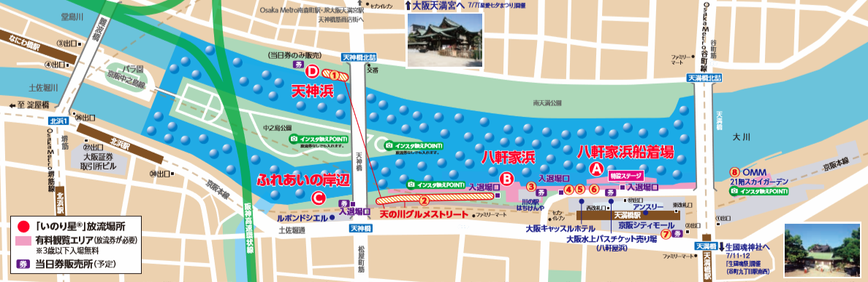

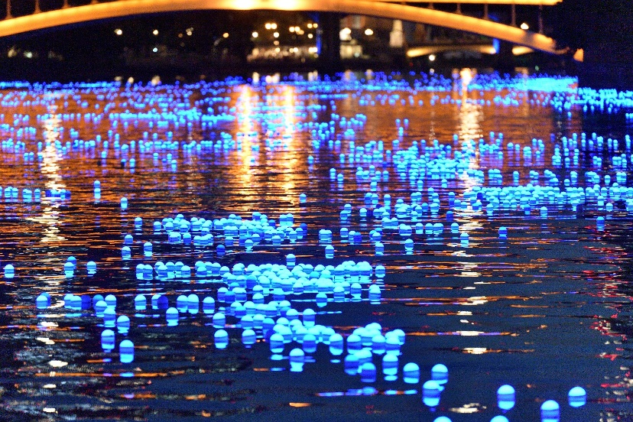
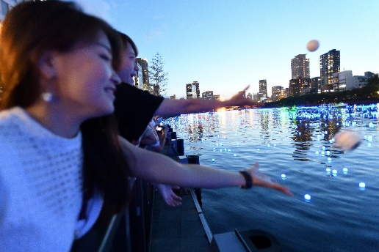
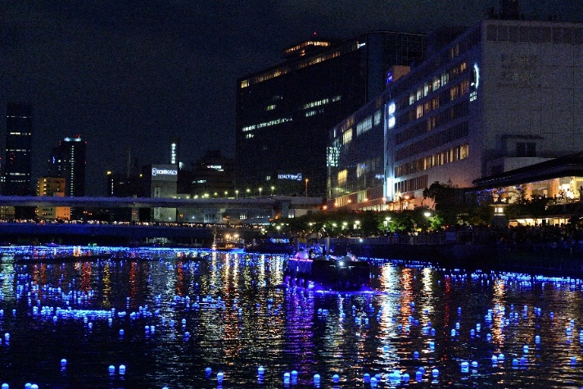
《写真》

５．令和2年度 活動予定内容
平成OSAKA天の川伝説2020 の開催
主 催： 一般社団法人 おしてるなにわ
共 催： 公益財団法人 関西･大阪21世紀協会
日 時： 2020年7月7日（火）18:00～21:00
場 所： 大川（天満橋）～北浜付近（予定）
放流個数： 約70,000 個 （内：一般・招待放流数 約15,000個）

1．特定非営利法人 八尾すまいまちづくり研究会
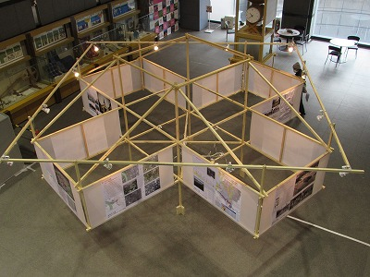
２．URL： WWW.machi-ken.com/

３．活動趣旨、目的
地域にねざしたすまいまちづくりを実践するための調査研究と、行政と住民との協働のまちづくりを行い、もって豊かな地域社会の創造と社会福祉の増進に寄与することを目的としています。NPO法人八尾すまいまちづくり研究会は、略称『まち研』とも、呼ばれています。

《‘住宅月間行事'での展示の様子》

４. 令和元年度の活動実績
主に八尾市を中心に活動しています。

伝統民家の保存・記録を目的とした、伝統民家調査
介護保険住宅改修助成金理由書作成・工事検査の受託
八尾市内再開発計画案、まちづくり提案、耐震診断・改修
住まい・まち体験学習の企画・運営
八尾市が企画する「八尾らしいすまいづくり推進事業」を業務受託
秋に開催される'住宅月間行事'での展示「八尾の建築案内－伝えたい建築－」と同タイトルの冊子作り
定期で実施されている'出前 住まいる講座'
'住宅相談'
など、一般市民を対象とした住まいに関する啓発活動を継続的に行っています。

また、NPO独自の活動としては、地域のまちづくり活動支援、古民家調査、先進都市の視察、防災かまどベンチづくりの企画・運営・設営協力、各委員会による自主勉強会なども行っています。

５．令和2年度 活動予定内容
住まいる講座「リフォーム×耐震補強」塾、八尾市伝統的民家の追跡調査、毎月のすまいづくり相談室
相談員派遣（八尾市）、住宅月間の展示／イベントの企画・運営・記録（八尾市）、親子で楽しむ「住まいの体験教室」企画運営（八尾市）、伝統民家調査、HOPENEWS、まち研かわら版の作成発行、交流会・研修会の企画、運営、防災事業 かまどベンチ など

1． 景観人の集い
２．関連URL：https://www.city.izumiotsu.lg.jp/kakuka/tosiseisakubu/matidukuriseisakuka02/tantougyoumu/keikaku/keikan/keikanjinnotudoi.html
３．活動趣旨、目的
○泉大津市の風土を反映した景観を市民皆で共有しまちづくりについて考えることを目的としている。
《主な活動》
・歴史こぼれ話：有料で参加募集を行い、講師から泉大津を含む泉州周辺の話を聞く。
・泉大津市ウォーキング：市内の景観を参加者と見て歩く。ウォーキングコースの見所解説や写真を入れたマップを作成し、市役所ロビーで展示する。
・絵のあるまちづくり：市内の公共の建物に落書き防止のため絵を描く。
・まちかど探検隊：テーマを決めて一般募集を行い、入選作品を発表する。
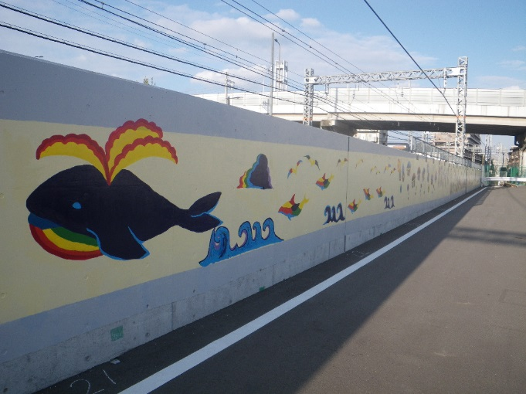

《絵のあるまちづくり 南海鉄道高架東側》

４. 令和元年度の活動実績
○歴史こぼれ話
3回開催。
○景観人の集いパネル展の実施
『まちのお地蔵さん』の展示（開催期間：12月17日～12月26日）
※ 市内各所のお地蔵さんの場所やいわれなどについてまとめたもの。
平成20年頃に作成されたものを基に、再度、現地調査しリメイク版として作成した。

５．令和2年度 活動予定内容
・景観人の集いパネル展の実施
・歴史こぼれ話
・景観に関するセミナーの実施

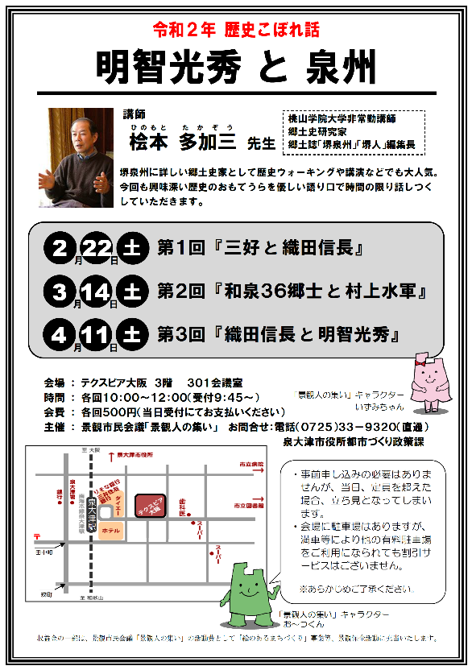

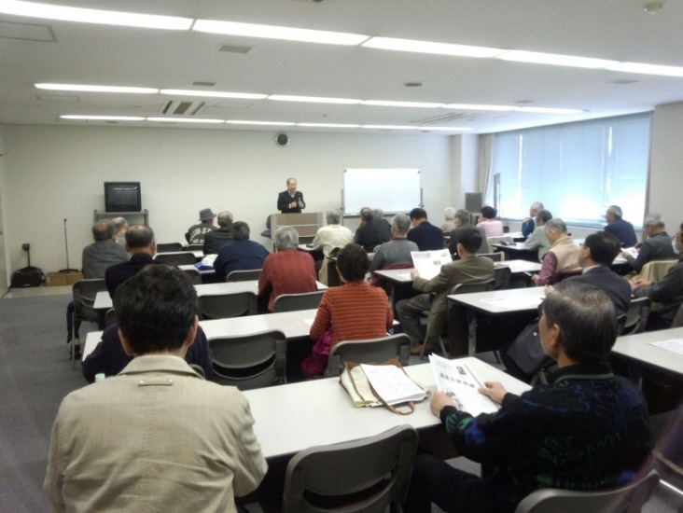

《歴史こぼれ話》
《歴史こぼれ話 チラシ》

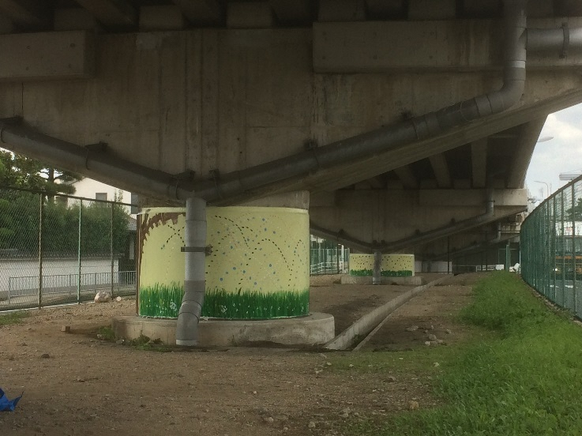
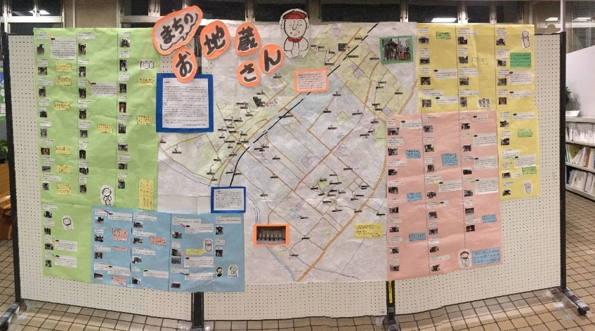

《パネル展示》（市役所1階ロビー）
《絵のあるまちづくり 松之浜曽根線西側》

1．千里山 まちづくり協議会
２．URL： http://blog.goo.ne.jp/chisato-wind
３．活動趣旨、目的
本協議会は大正時代に郊外住宅の理想郷として開発され、また戦後西日本はじめての公団住宅が建設されるなど、伝統ある千里山地域をより美しく、より豊かで生き生きとした街にする為に、地域住民や商業者その他関係者が協力しながら、行政、関係機関、専門家と協働して、安心安全な街づくりの方策を検討し、次世代により良い環境の千里山を引き継ぐことを目的とします。

４. 令和元年度の活動実績
- 春の散策会「健都ウオーク」
- 秋の散策会「大和大学見学と片山神社」
- 千里山駅周辺まちづくりへの提案など
- 千里山団地後工区事業計画
- 佐井寺西地区区画整理事業計画
- 講演会開催
- 「千里山地域の防災とコミュニティ」
- 「千里山住宅の研究」
- 自治会などと連携して地域課題への取り組み
- 千里山地域公共交通（コミュニティバス）への取り組み
- 千里山地域の無電柱化の推進
- 「千里山フェスタ」「秋のフェスタ」に参加
- 千里山商栄会主催上方落語会「ちさと亭」への協力
- 会報「ちさとの風」発行とブログ「ちさとの風」発信
- 当協議会PR用グッズ製作（案内リーフレット、缶バッジ、幟旗）
- 定例会開催
- 「大阪美しい景観づくり推進会議」への参画

５．令和２年度 活動予定内容
- 春・秋散策会の開催
- 講演会・座談会開催
- 千里山駅周辺まちづくりへの提案など継続
- 自治会等各種活動団体と連携しての地域課題への取り組み
- 千里山商栄会主催上方落語会「ちさと亭」への協力
- 会報「ちさとの風」発行とブログ「ちさとの風」発信
- 定例会開催
- 「大阪美しい景観づくり推進会議」への参画

活動時の写真
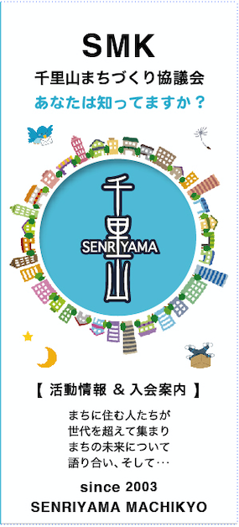
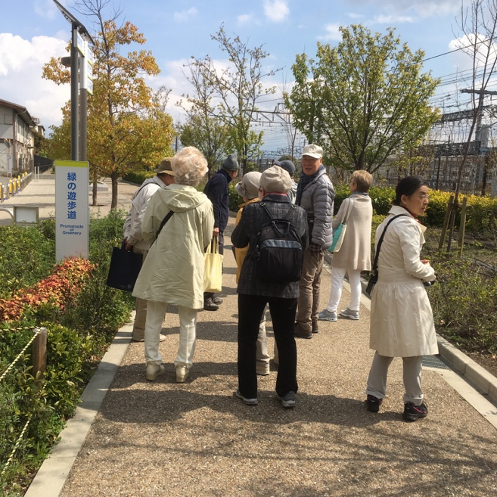

散策会（於：都市緑化植物園）

散策会

リーフレット

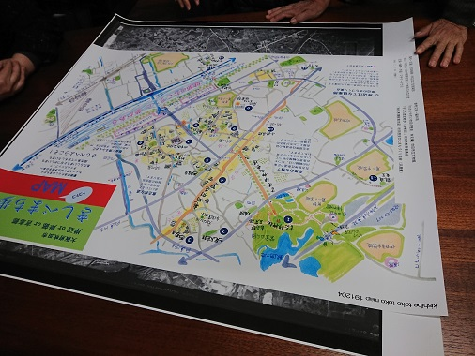
1．マチヤ・テラス
２．URL： http://fukei.exblog.jp/
３．活動趣旨、目的
大阪府（特に高槻市）における歴史まちづくりの活動
まちに残る町家など歴史景観資源を「まちのたからもの」として見つめなおし、存在を証明し、保存や活用につなげ、まちの未来の子どもたちに伝えることを目指して活動しています。

４. 平成30年度の活動実績
１．町家についての活動：町家の保全・活用についてご相談いただき、お手伝いしています。
・古民家再生
高槻市内：大阪北部地震で被害を受けた古民家再生（耐震診断、耐震補強及び改修）の計画策定。
某市内：町家の多い地域で空家や撤去事例が増えている現状をうけての助言など。
２．町家・まちなみ調査と情報発信
・町家や古民家のある歴史景観の調査と情報発信など
吹田市内：地域の歴史景観資源の発掘を行い、情報発信媒体として「まち歩きマップ」を作製中。
同時に旧集落の歴史や地理、古民家の特性を調査しました。
３．マチヤ・トコトコ（まち歩き）：
高槻旧城下町や芥川宿、富田郷などのまち歩きのご案内、講座なども随時行っています。
高槻市内：「openたかつき」（高槻市観光協会主催）トリップツアー・ナビゲーター（2020年3月予定）
高槻市内：富田郷町家調査の結果について地元市民活動グループのみなさんに説明。
４．行政（主に歴史景観施策）への協力
・大阪府：ビュースポットおおさか第１回に複数点応募（推薦） １点入選。
・高槻市：第１回 高槻市景観賞に城下町、芥川宿、富田郷の複数町家を推薦 すべて受賞もしくは入選。
・高槻市：市広報番組にて城下町の高槻町家について解説。ほか市広報誌の町家関連記事への助言。
５．歴史景観まちづくり
・一昨年の大地震以降途切れていた歴史景観まちづくり活動再開について現在準備中（高槻城下町）

５．平成31年度 活動予定内容
ここ数年、活動が高槻に限られず、活動の冠から「高槻の」を外し、「大阪府内の」としています。大規模災害、空家問題により、町家や古民家が撤去される傾向に拍車がかかる状況は高槻に限らず、あちらこちらのまちに共通しています。拠点であることに変わりありませんが場所を高槻に限定せず、そのまちの地理や歴史、地縁、人の思いといっしょに町家などをいかに生きたまま後世に伝え得るか、これを問い続けて活動します。

1．枚方宿地区まちづくり協議会
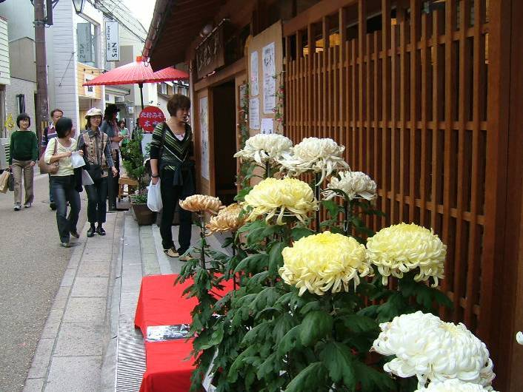
２．URL： https://www.hirakata-shuku.org
３．活動趣旨、目的
目的 地域の歴史を生かし、地域住民が誇りの持てる

淀川水運の中継港として栄えた枚方宿のにぎわいを取り戻し、ここに住む人と訪れる人が触れ合いながら枚方宿のまちの新しい形を創設する。

活気と魅力のあるまちをつくる。
方針 東海道57次56番目の宿場町として、また、
６．写真

街道菊花祭

４. 令和元年度の活動実績
＊ガ-デニング実行委員会
プランタ－にて、花いっぱい運動 （年2回）
＊賑わい部会
街道菊花祭開催 街道に枚方市の花菊を街道に展示。
俳句大会 俳句を募集し、表彰式を実施。
＊まちづくり協定運営部会
建築工事を行う前の事前協議で、歴史的景観の保全整備を目的とし、2件の事前協議実施
＊枚方宿くらわんか五六市開催
毎月第2日曜日開催 本年は、新しい魅力づくり「枚方宿 五六の明かり」開催

５．令和2年度 活動予定内容
＊ガ-デニング実行委員会
プランタ－にて、花いっぱい運動 （年2回）
＊賑わい部会
街道菊花祭開催 菊の栽培
俳句大会 市内の俳句サ-クルと合同大会実施。
＊まちづくり協定運営部会
事前協議の開催
＊枚方宿くらわんか五六市開催(12回/年)
毎月第2日曜日開催
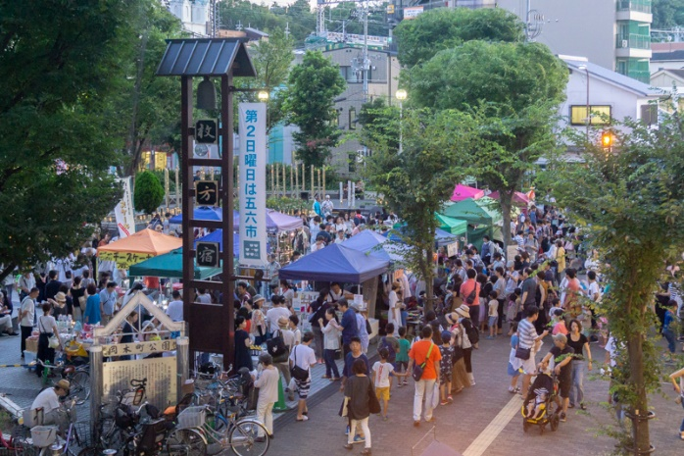
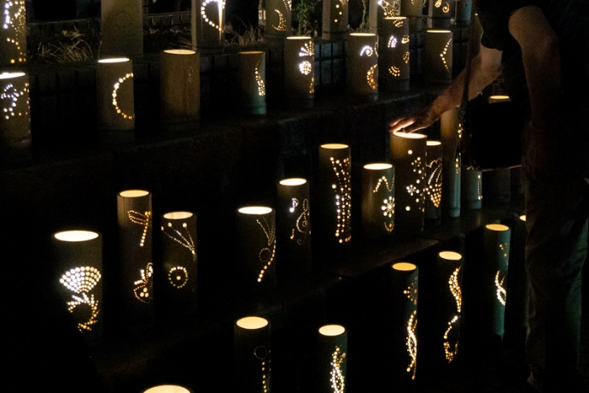
五六の明かり
1． 大阪市
２．URL： http://www.city.osaka.lg.jp/toshikeikaku/category/3054-1-2-5-0-0-0-0-0-0.html
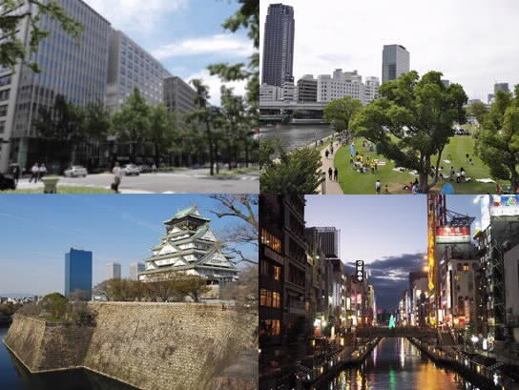
３．活動趣旨、目的
大阪が、今後とも活力ある都市として発展していくためには、市民や大阪を訪れる人々が大阪に美しさや魅力を感じ、快適に暮らし、活動できるまちであることが重要である。
都市景観の形成は、このようなまちづくりを進める上で重要な役割を果たすことから、地域の特性を生かし、都市の美しさや魅力を創造・発展させることを目的として、まちなみや水辺等の都市景観形成に向けた取組みを進めている。

《大阪市の景観資源例》
４. 令和元年度の活動実績
○大阪らしい眺望景観・夜間景観の形成の推進
現状の大阪市景観計画を軸に眺望景観及び夜間景観の形成方針・基準を充実し、市内各所に新たな「名所」を創出することで、より優れた景観を創りだし、本市の景観をより魅力的なものにしていくことを目的に大阪市景観計画の変更の手続きを進めている。
○大阪市景観計画に基づく行為の届出・事前協議の実施
地域の特性をいかした建築物等の誘導を図るため、大阪市景観計画に基づく行為の届出及び事前協議を行っている。
○御堂筋デザインガイドラインの運用
本市のシンボルストリートである御堂筋のにぎわいと魅力あるまちなみ創造、ひいては御堂筋の活性化を推進するため、「御堂筋デザインガイドライン」「御堂筋沿道建築物のデザイン誘導等に関する要綱」等に基づく建築物等の誘導を行っている。
○地域との協働による景観まちづくりの推進
市民等による自発的な景観の保全・整備の一層の推進を図る観点から、大阪市都市景観条例に基づく地域景観づくり推進団体の認定等により、地域との協働による景観まちづくりを推進するため、必要な支援を行っている。
○景観に関する市民や事業者の意識の啓発
市民や事業者の景観に関する意識の啓発を図る観点から、大阪市都市景観条例に基づく都市景観資源の登録の取り組みを進めている。
また、新たに景観を形成する景観上特に優れた建物やまちなみを表彰し、個性と風格のある都市景観の形成に寄与するとともに、都市景観に対する意識の高揚を図るため、大阪都市景観建築賞（愛称 大阪まちなみ賞）の募集・表彰を行った。

５．令和２年度 活動予定内容
良好な眺望景観・夜間景観の形成を推進するため、景観読本の改定を行い、景観計画の着実な運用を図る。
新技術に対応した景観協議の枠組みを新たに設け、周辺との調和に加え、創造的な景観を誘導する。
また、市民や事業者による地域主導の景観まちづくりの取組を促進するため、必要な支援を行う。

1．大阪府
２．URL：http://www.pref.osaka.lg.jp/kenshi_kikaku/keikan-ustukushii/
３．活動趣旨、目的
大阪府内に点在する自然、歴史・文化、地域の個性などの景観資源を守り、創り、育て、活用し、きらりと光る個性豊かで、多彩な大阪の魅力を更に高め、世界に発信していくことで、多くの人々を惹きつける「きらめく世界都市」として、大阪を発展させていく。また、大阪の魅力を更に高め、質の高い、生活文化に根ざした個性的で優れた景観とすることにより、そこに住む人々に誇りと愛着をもつことができる生活空間を創造していく。
これらを踏まえて、府の景観形成の基本目標を『きらめく世界都市・大阪の実現』と定め、景観行政に取組んでいる。
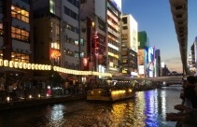
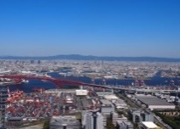
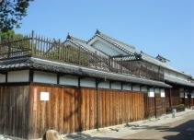
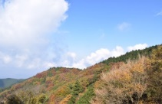

○ビュースポットおおさか発掘・発信プロジェクト（ビュースポットおおさか第1回選定）
世界に誇れる大阪の魅力ある景観、きらりと光る個性豊かで多彩な大阪の景観を眺めることができる場所（ビュースポット）を発掘し、「ビュースポットおおさか」として選定、府域内外に情報発信することで、府民・事業者・来訪者の景観への興味・関心の向上を図り、府域全体の良好な景観形成を推進する取り組みを平成30年度より開始し、府内28か所を「ビュースポットおおさか」として選定した。また、ビュースポットを活用したモバイル景観クイズラリー（令和元年１０月１日から１２月３１日）やＰＲ動画の公開など、情報発信に取り組んでいる。
○景観法に基づく景観計画による景観形成の推進
大阪府では、景観法に基づく景観計画を策定し、広域的な観点から景観上重要な区域（道路軸、河川軸、山並み・緑地軸、湾岸軸、歴史軸等）を定め、区域内で大規模な建築行為等を行う際には、良好な景観の形成のための行為の制限に関する事項への適合をお願いし、良好な景観形成へ向けた規制誘導を実施している。
○市町村の景観行政団体化に対する取り組み
大阪府及び府内市町村により構成されている「大阪府景観形成誘導推進協議会」において、大阪府および市町村が行なう景観行政に関して、相互の理解と把握、及び協力、調整等を行うことにより、調和のとれたまちなみや個性豊かなまちなみの創出や保全に取り組んでいる。
○大阪都市景観建築賞（愛称 大阪まちなみ賞）の開催
大阪まちなみ賞は大阪府、大阪市、（公社）大阪府建築士会、（一社）大阪府建築士事務所協会、（公社）日本建築家協会近畿支部大阪地域会、（一社）日本建築協会の共催で、個性と風格のある都市景観の形成に寄与するとともに、府民の都市景観に対する意識の高揚を図ることを目的に実施している。一般府民等から「建物」や「建物を中心としたまちなみ」を募集し、その中から景観上優れたものについて「大阪府知事賞」、「大阪市長賞」、「審査員特別賞」、「緑化賞」、「建築サイン・アート賞」、「奨励賞」の各賞を設け表彰している。
＜第39回 大阪まちなみ賞実績＞
大阪府知事賞 ：認定こども園 日吉幼稚園
大阪市長賞 ：JO-TERRACE OSAKA
審査員特別賞 ：城東区複合施設
緑化賞 ：日本生命病院
建築ｻｲﾝ・ｱｰﾄ賞：大阪北NKビル
奨励賞 ：児童養護施設 田島童園 北館、松下幸之助歴史館、
DESCENTE INNOVATION STUDIO COMPLEX、
大阪重粒子線センター、三菱UFJ銀行 大阪ビル
《大阪府の景観資源例》
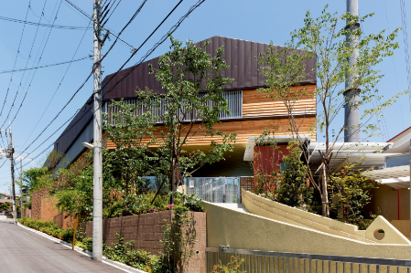
４. 令和元年度の活動実績
《大阪府知事賞：認定こども園 日吉幼稚園》
５．令和２年度 活動予定内容
○「きらめく世界都市・大阪」の実現に向けて、「府民・事業者・来訪者などの民間団体等」、「市町村」、「大阪府」の適切な役割分担のもと、引き続き景観まちづくりに取り組む。

